**Chủ đề 9** **GÓC Ở TÂM, LIÊN HỆ GIỮA CUNG VÀ DÂY**

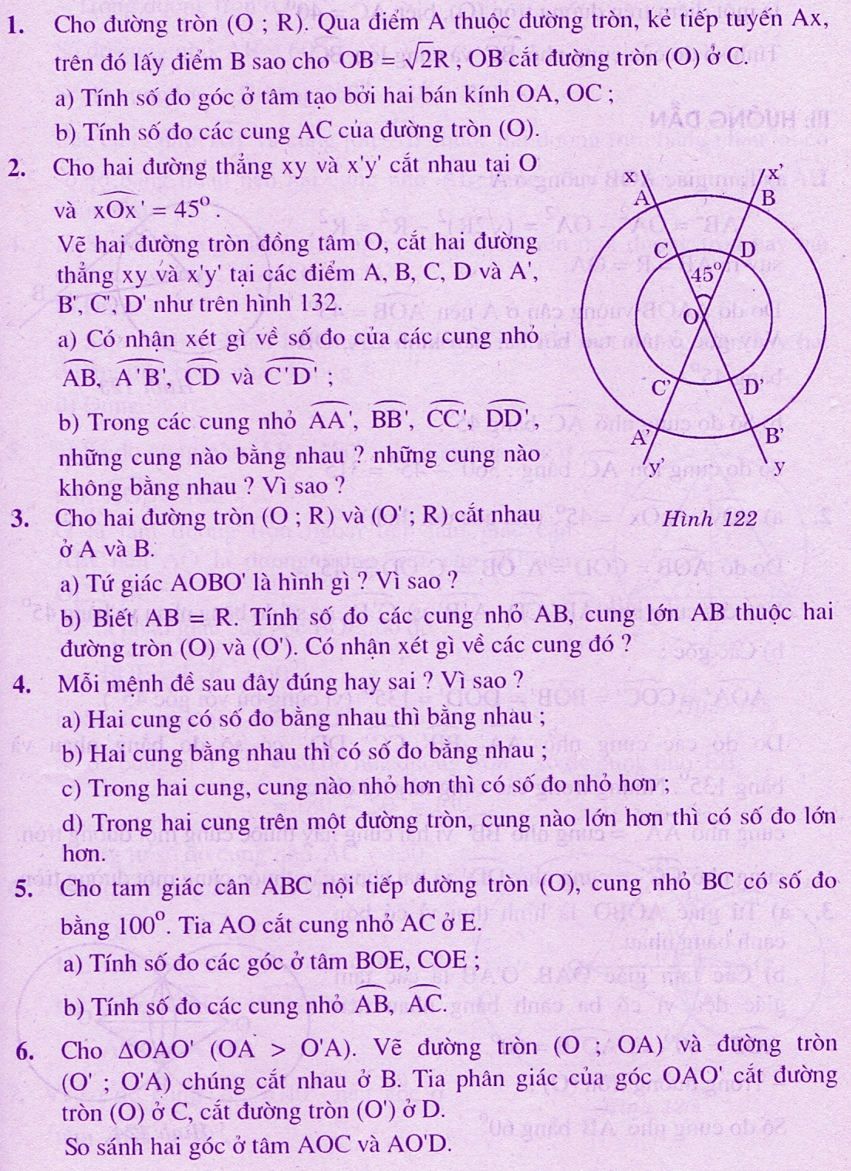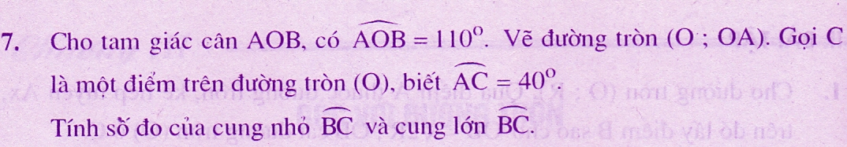

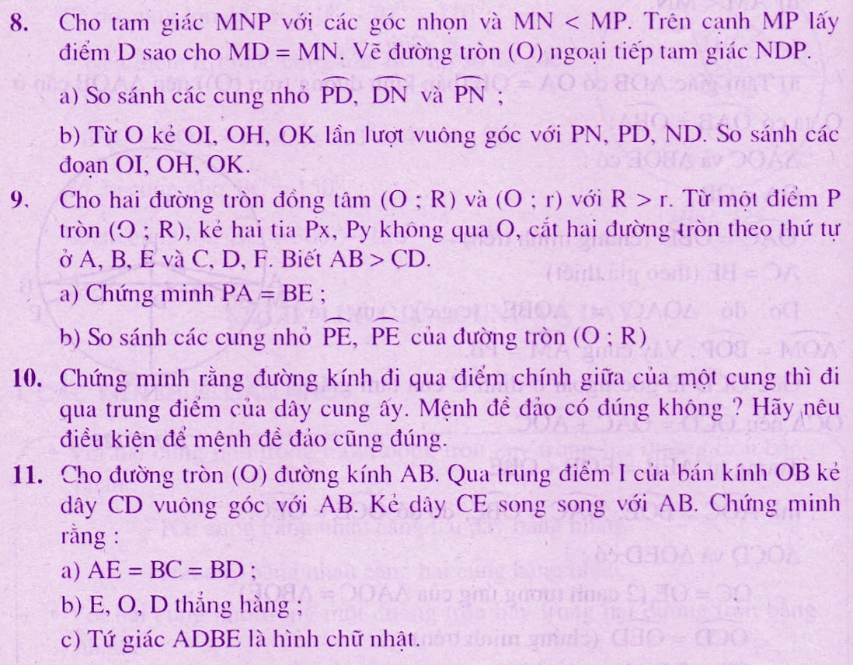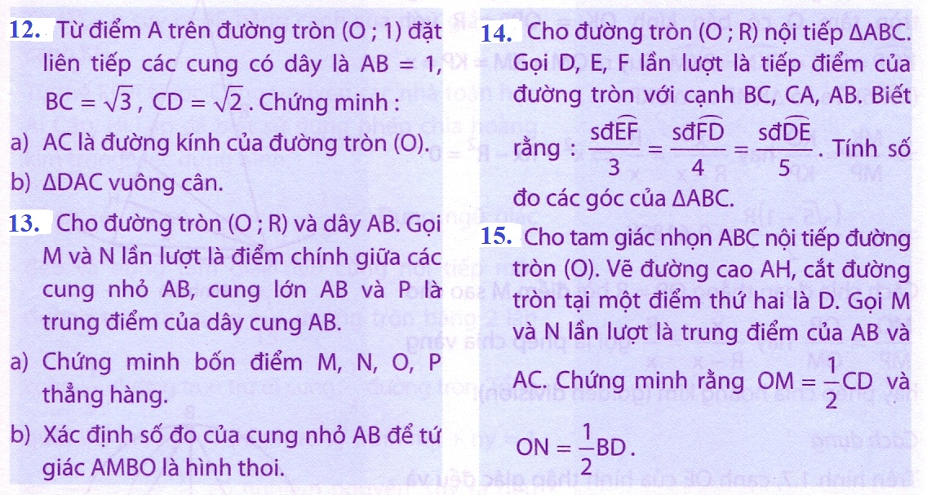

***Chúc các em thành công !***